月の向こうの「リビエラ」

1973年以来、「リビエラ」は、デザインと素材の組み合わせの分野でメゾンのノウハウを表現します。ボーム＆メルシエのライフスタイルのアイコン的存在であり、ピュアでスレンダーなラインを備えるこのタイムピースは、一目で認識できる12角形ベゼルが特徴的で存在感をアピールしています。今年、「リビエラ」は、自社製キャリバー ボーマティック «ムーンフェイズ»の2モデルを発表し、さらに進化いたします。時計製造の伝統とカジュアル・エレガンスを見事に融合させ、唯一無二のライフスタイルを提案いたします。

1973年の誕生以来、時の流れの中で、その独特のスタイルを守りながらも、それぞれの時代に適応してきました。常にスティールを身にまとい、その力強いフォルムは、自由なスタイルと一風変わったエレガントさ、そして独自のライフスタイルを体現しています。昨年、ボーム＆メルシエはメゾンのノウハウに敬意を表し、時代のトレンドを捉えて新たな解釈を加え、第5世代「リビエラ」コレクションを発表いたしました。これにごく自然に続くかのように、ケース径43mmの2つの新しいリビエラ «ムーンフェイズ»は、 デザインの分野におけるボーム＆メルシエの卓越性、考え抜かれたフォルムと大胆さを表現しています。

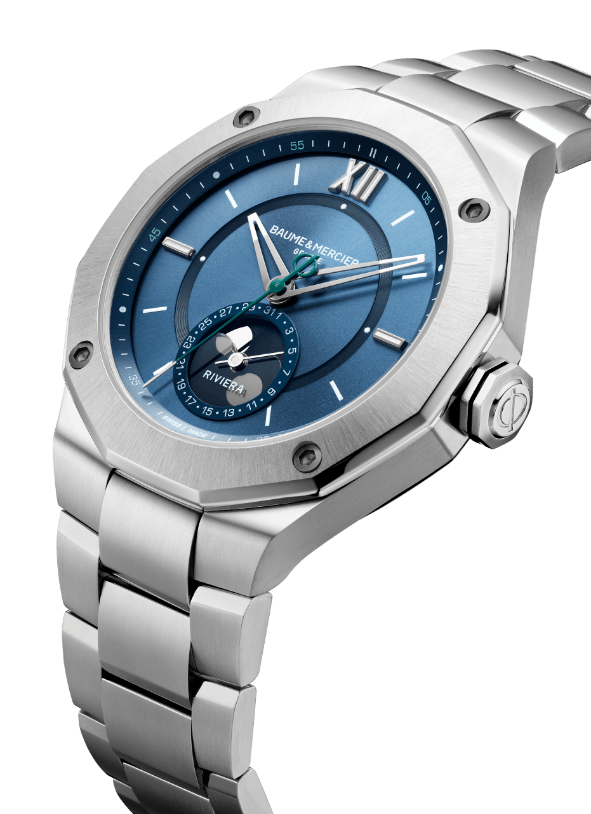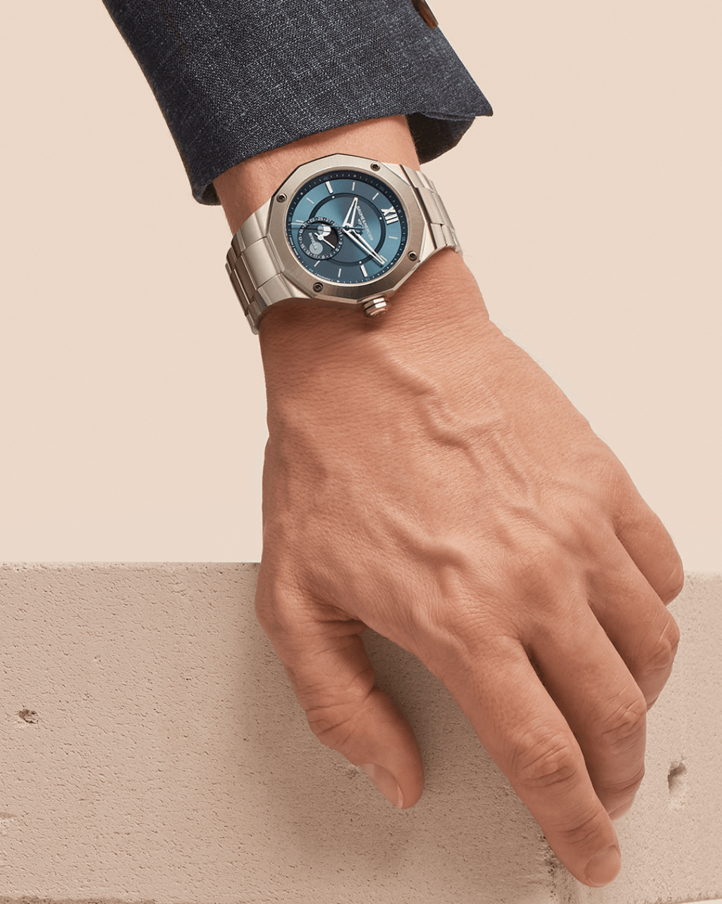

Riviera 10682

リビエラ ボーマティック «ムーンフェイズ » (M0A10681) :

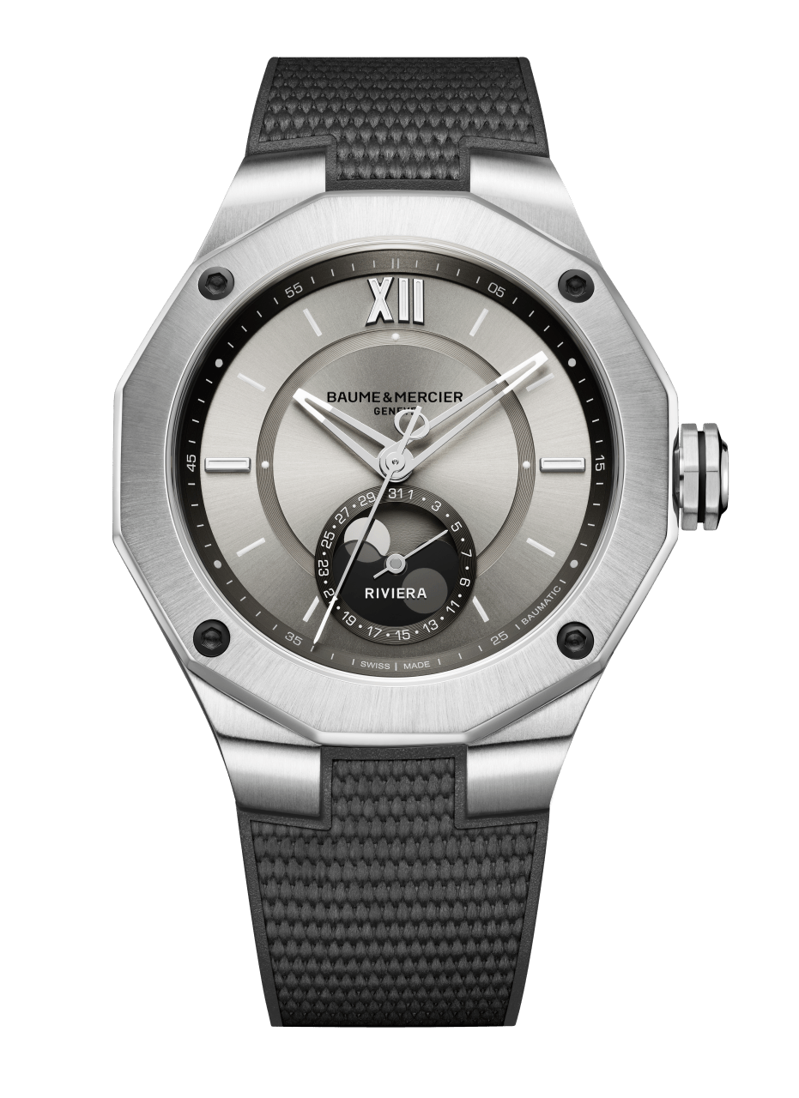
このタイムピースは、一目でその透き通った色合いと月の神秘さが天体を表しています。キャンバス型グレーのラバーストラップを備え、新しいリビエラ ボーマティック «ムーンフェイズ »は、控えめな雰囲気を体現しています。サンドカラーの明るいダイヤルは、私たちが知る月のロマンティックな風景を演出する広大な銀色の砂漠を連想させます。サンレイ・サテン仕上げとラッカーが施された美しく複雑なダイヤルは、ダークグレーのフランジにより際立ち、この色合いは日付とムーンフェイズを表示する6時位置のサブダイヤルと絶妙にシンクロしています。実用的で上品なデザインの、新しいリビエラ ボーマティック «ムーンフェイズ »は、「リビエラ」コレクションの特徴的なデザインコードをその直径43ｍｍのステンレス・スティール製ケースに取り入れることで、個性をアピールしています。12角形のステンレス・スティール製ベゼルは4つのスティール製のビス（サンドブラスト仕上げブラックADLC）で固定され、12時位置にはローマ数字、3時と9時位置にはインデックスがリベット留めされています。12角形のケースバックはサファイアクリスタルを備え、5日間のパワーリザーブ、日差-5～+10秒の高精度、日常の磁場にしっかりと耐えうる1500ガウスの耐磁性という、確かなパフォーマンスを備える自社製自動巻きキャリバー ボーマティックを堪能することができます。120時間のパワーリザーブにより、この新しいリビエラ ボーマティック «ムーンフェイズ »は、木曜日の夜に腕から外しても火曜日の朝までパワーを失うことはありません。安全性が高まったプッシュボタンと快適な着け心地を調整できる« Fast Strap »が備わった、トリプル・フォールディング・バックルが装備されたラバーストラップは、気分に合わせ特別なツールを必要とせず簡単にご自身でストラップを交換していただける、インターチェンジャブルシステムが装備されています。ボーム＆メルシエの進化はとまりません！新しいリビエラ ボーマティック «ムーンフェイズ »が、それを最も表現しています。

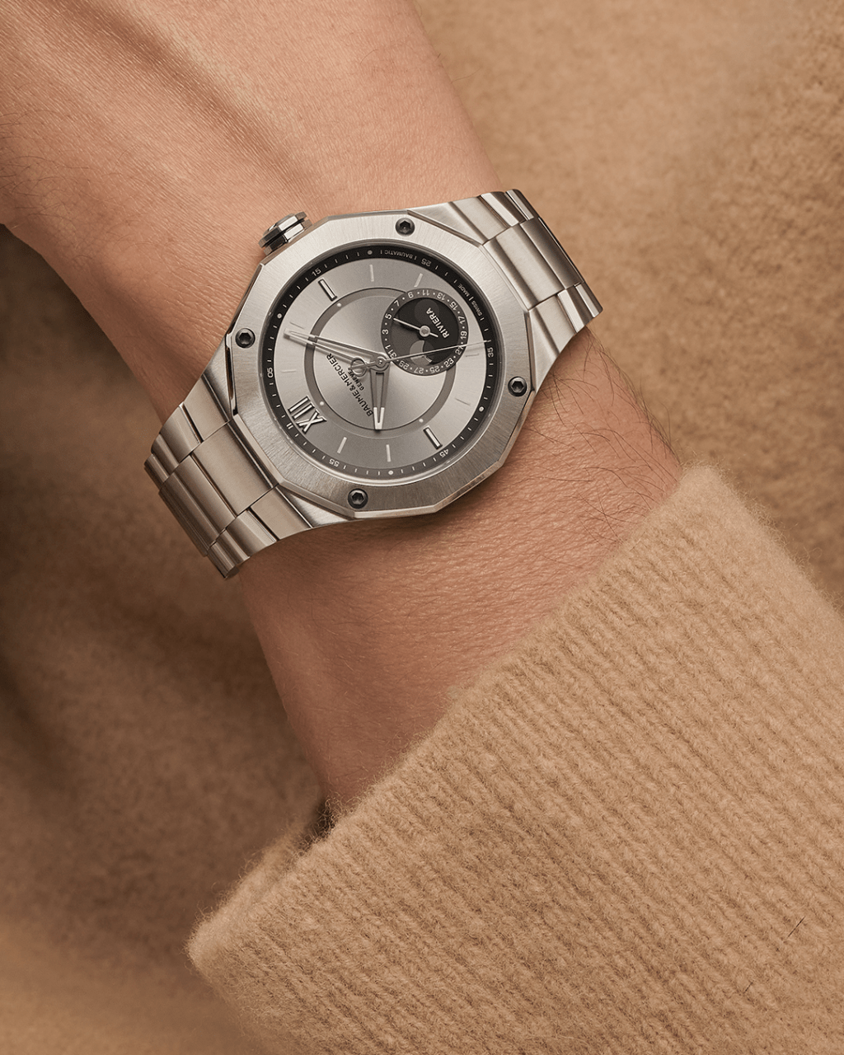

Riviera 10681

リビエラ ボーマティック «ムーンフェイズ » (M0A10682) :
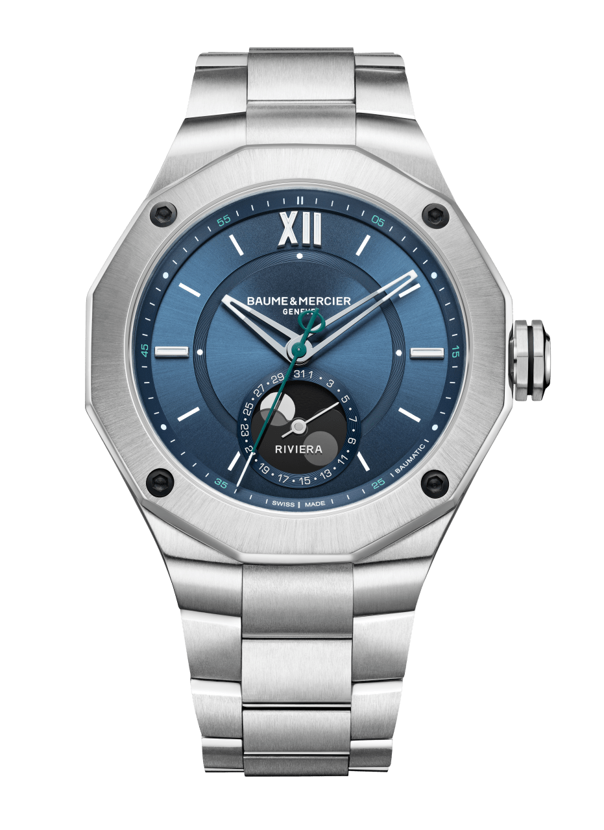
50年にわたり、「リビエラ」はほぼすべてのことを経験してきました。フレンチ・リビエラのライフスタイルにインスパイアされた「リビエラ」は自由や楽しみが表現され、カジュアルかつエレガンスも併せ持つ洗練されたタイムピースです。新しいリビエラ ボーマティック «ムーンフェイズ »は、ブルーダイヤルを備えたステンレス・スティール製で、まさしくそれを象徴しています。快適な直径43ｍｍのステンレス・スティール製ケースは、4つのビスで固定された12角形のベゼル、3時と9時位置のリベット留めインデックス、12時位置のローマ数字が備わっています。これら全ての特徴は技術・芸術の両面で、このモデルを大きな成功に導きました。このモデルでは、ダイヤルとフランジは鮮やかなブルーで色付けされ、ソレイユ・ラッカー仕上げが施されています。月から見た地球の色を想起させるこのブルーカラーは、ムーンフェイズを表示する6時位置のサブダイヤルの日付表示リングにも用いられています。秒針はエレガントなグリーンを繊細にまとい、メゾンのシンボルであるΦファイマークのロゴをカウンターウエイトとしています。ステンレス・スティール製トリプル・フォールディング・バックルが付いたブレスレットとシンプルで頑丈なインターチェンジャブルシステムが装備され、新しいリビエラ ボーマティック «ムーンフェイズ »は、あらゆるシーンで日常的に使えるスポーティで洗練されたスタイルを提案いたします。搭載される自社製自動巻きキャリバー ボーマティックがこの時計を駆動させ、日差-5～+10秒の高精度、5日間のパワーリザーブ、1500ガウスの耐磁性、5年間メンテナンスフリーの保証を備えます。この実証済の高品質なの自社製ムーブメントは、12角形のケース裏側のサファイアクリスタルを通してご覧いただけます。ボーム＆メルシエの個性を常に表現するスポーツ・シックの真髄である、新しいリビエラ ボーマティック «ムーンフェイズ »は、10気圧防水（約100ｍ）が備わっています。

Riviera 10682

ボーム＆メルシエについて

1830年、スイスのジュラ地方で創業した「ボーム＆メルシエ」は世界的な評価を受けている老舗のウォッチメゾンです。スイスのジュラ地方の自然に囲まれたアトリエとジュネーブの本社から、メゾンは最高品質のタイムピースをお客様にお届けしています。時代のニーズに合わせ、デザインとイノベーションの融合を繰り返しながら、ボーム＆メルシエは独自のデザインを追求し、妥協を許すことなく最高品質の時計製造に向き合い続けてきました。それは創業当初から変わることなく今もなお歴史を刻み続けています。
創業者ウィリアム・ボームとポール・メルシエとの出会い以来一貫しており、クラシックとクリエイティビティ、伝統とモダン、エレガンスと個性を融合した、かつてないほどの時計製造を現代版として具現化し追求し続けてまいります。

www.baume-et-mercier.com

